

nota stampa conclusiva

ECOMONDO 2024: I GRANDI NUMERI DELLA PIU’ GRANDE EDIZIONE DI SEMPRE.
+5% LE PRESENZE TOTALI, 1.620 BRAND, 166.000 MQ DI ESPOSIZIONE

- Indicatori tutti in crescita per la 27ª edizione dell’evento internazionale delle green technologies di Italian Exhibition Group, chiuso oggi alla Fiera di Rimini
- Sostenuta presenza internazionale con un + 4% sul ‘23: Germania, Spagna, Romania, Francia, Croazia, Grecia, Serbia, Egitto, Turchia e Tunisia i Paesi esteri più rappresentati
- Il Ministro Pichetto Fratin: «A Ecomondo l’Italia vincente della transizione ecologica»

ecomondo.com

Rimini, 8 novembre 2024 – Lo dicono tutti i sondaggi e le previsioni: la sostenibilità è al centro delle urgenze e di ogni strategia futura, per la società e le imprese, a livello globale. A Ecomondo 2024, l’evento internazionale dedicato alla green e circular economy organizzato da Italian Exhibition Group e conclusosi oggi alla Fiera di Rimini, questa affermazione si è tradotta in una edizione con numeri da record.
+5% le presenze totali rispetto all’edizione precedente (e +4% quelle estere), 1.620 brand espositori che hanno occupato 166.000 mq nel quartiere fieristico, ampliato con due nuovi padiglioni per rispondere ad una domanda crescente di presenza da parte delle aziende (+10% di espositori rispetto al 2023).
Un luogo di incontro per l’innovazione tecnologica delle imprese, il mondo della ricerca, professionisti del settore e delegazioni internazionali che hanno partecipato agli oltre 200 convegni e workshop in programma, accessibili anche online grazie alla piattaforma b2b GreentechInsights. Mentre i giornalisti accreditati da ogni parte del mondo hanno toccato quota 650 e messo la fiera e Rimini al centro dei riflettori internazionali.

ECOMONDO, HUB INTERNAZIONALE DELLA SOSTENIBILITA’
I numeri confermano il ruolo di Ecomondo come hub internazionale di primaria importanza per la green and circular economy, grazie alla sinergia con l’Agenzia ICE e con il Ministero degli Affari Esteri e della Cooperazione Internazionale (MAECI), in collaborazione con la rete globale di regional advisor di IEG e anche della Regione Emilia-Romagna. In continua crescita gli operatori esteri, prevalentemente dall’area euromediterranea e in particolare da Germania Spagna, Romania, Francia, Croazia, Grecia, Serbia, Egitto Turchia e Tunisia. Accolti operatori internazionali da 121 Paesi, 72 associazioni di settore e istituzioni a livello globale, 650 buyer provenienti da 65 Paesi, in particolare Nord Africa, Europa, Nord America, America Latina, con un notevole incremento di buyer dall'Asia. Un sistema di relazioni e di incontro che ha portato a realizzare nei quattro giorni di fiera 3.500 business matching.
I risultati raccolti a chiusura di manifestazione confermano il valore della rete di relazioni che Ecomondo da anni alimenta, agendo da vero e proprio “community catalyst” per la green economy a livello internazionale.

IL MINISTRO PICHETTO FRATIN: A ECOMONDO L’ITALIA VINCENTE DELLA TRANSIZIONE ECOLOGICA
Un’importante presenza di rappresentanti delle Istituzioni ha sottolineato il rilievo di Ecomondo come luogo di confronto sui grandi temi in agenda per il nostro Paese in relazione anche agli scenari internazionali.
Il Ministro dell’Ambiente e della Sicurezza Energetica Gilberto Pichetto Fratin, che ha inaugurato la manifestazione, ha ricordato come Ecomondo sia “un osservatorio privilegiato sull’economia nazionale. Qui c’è l’Italia vincente della transizione ecologica, rivolta alla decarbonizzazione, all’efficienza, all’uso ragionato delle risorse naturali, all’innovazione”.

INNOVAZIONE, CHIAVE PER LA SOSTENIBILITA’
È il fil rouge che ha caratterizzato fortemente Ecomondo 2024, declinato nel fenomeno delle start up, ma anche dei brand espositori: negli ultimi 5 anni il 78,4% delle imprese ha investito in innovazione per la sostenibilità (indagine Ecomondo-Unioncamere condotta su un campione di imprese dell'ecosistema della manifestazione).
L’innovazione è stata anche premiata a Ecomondo, dove il Premio Lorenzo Cagnoni per l’innovazione green, è stato assegnato a start up che hanno presentato soluzioni e prodotti all’avanguardia. L’eco-innovazione di imprese e Pubbliche amministrazioni è stata premiata anche con il Premio Sviluppo Sostenibile, promosso dalla Fondazione per lo Sviluppo Sostenibile ed Ecomondo.

LO STATO DELLA TRANSIZIONE GREEN INTERNAZIONALE
Più di 200 appuntamenti distribuiti nelle quattro giornate della fiera hanno offerto una panoramica completa sulle ultime tendenze e sfide nel campo della sostenibilità a livello internazionale: dalla Circular economy alla bioeconomia, dalla Water & Blue Economy, al monitoraggio dei cambiamenti climatici, la finanza sostenibile. Un ricco programma di eventi, coordinato dal Comitato Tecnico Scientifico di Ecomondo, presieduto dal Prof. Fabio Fava dell’Università di Bologna.
Gli Stati Generali della Green Economy, la cui 13a edizione ha aperto anche quest’anno Ecomondo, hanno inquadrato questi temi in una cornice di dati di scenario nazionale: riduzione delle emissioni di CO₂ di oltre il 6%, Italia Paese leader nell'economia circolare (3,6 euro di PIL per ogni kg di risorsa consumata), oltre il 44% la produzione di elettricità da fonte rinnovabile sulla generazione totale, produzione biologica nazionale in crescita, ma anche sfide aperte, come il progressivo aumento del consumo di suolo e l’obiettivo di una mobilità sostenibile.

UNA FINESTRA SULLE PROFESSIONI GREEN, L’INTERVENTO DEL MINISTRO VALDITARA
Grande attenzione ai temi della formazione e qualificazione professionale per l’orientamento dei giovani verso le professioni green presenti e future. Su questo, proprio nella mattinata dell’ultimo giorno di Ecomondo, è intervenuto il Ministro dell'Istruzione e del Merito, Giuseppe Valditara, per delineare le strategie formative del futuro. È già in atto una significativa domanda di upskilling e reskilling per fare fronte alla difficoltà di reperire professionalità green, in linea con investimenti e progetti delle aziende. Studenti universitari e professionisti hanno visitato Ecomondo e partecipato alle iniziative di formazione e orientamento, insieme a 2.800 studenti delle scuole superiori.
Un’edizione di successo, a cui hanno contribuito le storiche e importanti partnership: i consorzi di filiera e le associazioni di impresa, a partire da CONAI, Utilitalia e Assoambiente, Confindustria, oltre alle istituzioni nazionali, MASE, MIMIT, Agenzia ICE, e internazionali, dalla Commissione europea, a OCSE, FAO, European Environment Agency, ISWA.

ECOMONDO TORNERÀ ALLA FIERA DI RIMINI DI ITALIAN EXHIBITION GROUP DAL 4 AL 7 NOVEMBRE 2025.

PRESS CONTACT - ITALIAN EXHIBITION GROUP
head of media & corporate communication: Elisabetta Vitali; press office manager: Marco Forcellini, Pier Francesco Bellini; international press office coordinator: Silvia Giorgi; press office coordinator: Luca Paganin; press office specialists: Nicoletta Evangelisti, Mirko Malgieri; media@iegexpo.it

MEDIA AGENCY
Hill & Knowlton
Francesca De Angelis, +39 342 7460159 - francesca.deangelis@hillandknowlton.com
Valentina Corsi - +39 3270425730 - valentina.corsi@hillandknowlton.com
Alessio Ricciuto - alessio.ricciuto@hillandknowlton.com
Stampa Estera - Oksana Smirnova - smirnova.consultant@hillandknowlton.com

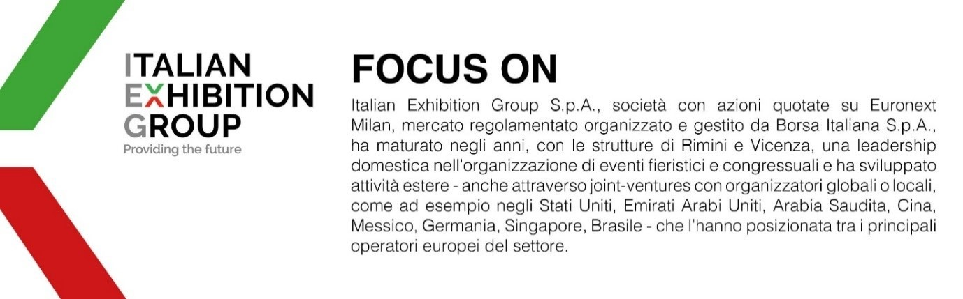
Il presente comunicato stampa contiene elementi previsionali e stime che riflettono le attuali opinioni del management (´forward-looking statements´) specie per quanto riguarda performance gestionali future, realizzazione di investimenti, andamento dei flussi di cassa ed evoluzione della struttura finanziaria. I forward-looking statements hanno per loro natura una componente di rischio e incertezza perché dipendono dal verificarsi di eventi futuri. I risultati effettivi potranno differire anche in misura significativa rispetto a quelli annunciati, in relazione a una pluralità di fattori tra cui, a solo titolo esemplificativo: andamento del mercato della ristorazione fuori casa e dei flussi turistici in Italia, andamento del mercato orafo - gioielliero, andamento del mercato della green economy; evoluzione del prezzo delle materie prime; condizioni macroeconomiche generali; fattori geopolitici ed evoluzioni del quadro normativo. Le informazioni contenute nel presente comunicato, inoltre, non pretendono di essere complete, né sono state verificate da terze parti indipendenti. Le proiezioni, le stime e gli obiettivi qui presentati si basano sulle informazioni a disposizione della Società alla data del presente comunicato.

